«Памятка по профилактике вирусного гепатита Б»

Вирусный гепатит «В» острое и хронически протекающее инфекционное заболевание.
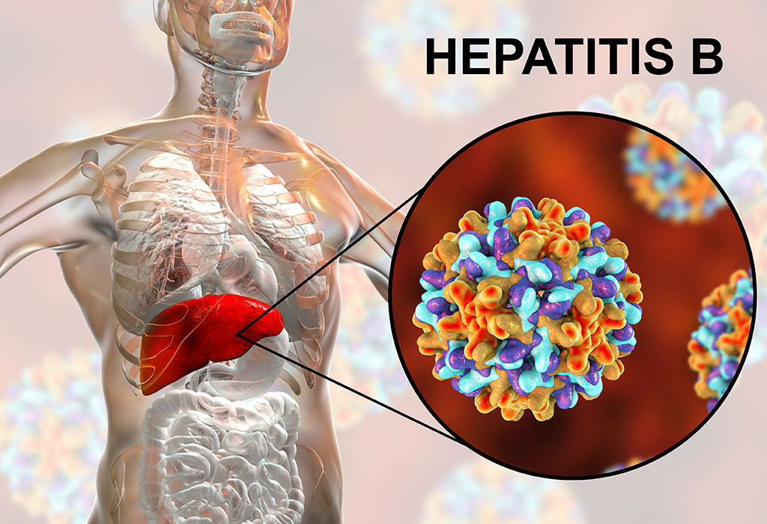

Тяжесть гепатита В, высокая частота неблагоприятных исходов, возможность перехода в хроническую форму заставляют относить его к самым серьезным заболеваниям. После перенесенного заболевания возможно развитие печеночного некроза, хронического активного гепатита, цирроза и рака печени.

Источником инфекции является человек больной острой или хронической формой заболевания. Наиболее опасны больные бессимптомными заболеваниями и хронические носители вируса. При хроническом течении заболевания больной может быть источником инфекции пожизненно. Более 5 млн. человек в России являются носителями вируса гепатита В. Носители этого вируса чаще всего являются источником заражения других людей и имеют высокий риск развития тяжелых заболеваний печени.

Вирус гепатита В содержится во всех биологических жидкостях организма, в большей степени в крови, сперме, влагалищных выделениях.

Пути передачи вируса гепатита В разнообразны: от инфицированной матери ребенку (главным образом в родах); при половых контактах (любых) с носителем вируса или больным; при попадании инфицированной крови на поврежденную кожу или слизистые (бытовые травмы, нанесение татуировок, при прокалывании ушей, пирсинге других частей тела, маникюре, проводимых не стерильным инструментарием); внутривенное введение наркотиков шприцами, загрязненными инфицированной кровью.

Вакцинация против вирусного гепатита В защитит вас и ваших близких от заболеваний и их осложнений.

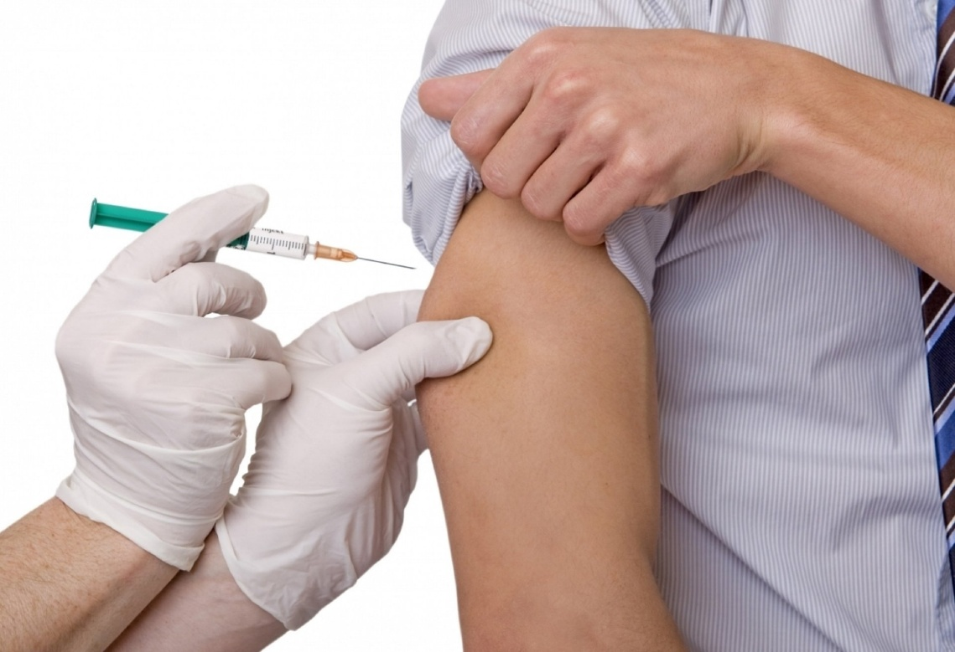

Реализация приоритетного национального проекта в сфере здравоохранения по дополнительной иммунизации населения, а затем включение прививок против вирусного гепатита В среди детей и взрослых в возрасте до 55 лет в национальный календарь профилактических прививок, позволило значительно снизить заболеваемость с 69 случаев в 2005 году до 5 случаев в 2015 году, а среди детей до 17 лет вирусный гепатит В не регистрировался с 2008 года.

В рамках национального календаря профилактических прививок вакцинация против вирусного гепатита В, которая состоит из трех прививок и проводится детям первого года жизни (1-я прививка в первые 24 часа жизни, 2-я в возрасте 1 месяца, 3-я – в 6 месяцев) и всем взрослым в возрасте до 55 лет, ранее не привитым и не болевшим вирусным гепатитом В (1-я прививка, 2 прививка через 1 месяц после первой и 3-я прививка через 6 месяцев после первой). Стойкий иммунитет возможен только после полной вакцинации.

